**区域特征与色彩表达的关系**

设计者：高2023届地理组 曾燕芸

**学习目标：**1.结合实例，对比出不同区域的区域特征的差异。（区域认知）

2.通过对比不同区域特征的差异，分析形成差异的原因。（综合思维）

**评价任务：**1.通过完成任务一，达成目标1。

2.通过完成任务二，达成目标2。

**学习过程：**

**【**课前准备**】**自主回顾梳理描述区域特征的知识体系：

**【**课中学习**】**

任务一：分小组合作，画图并涂色。

要求：1.画两幅冬季我国南方和北方的植被景观图的简笔画。

2.用水彩笔或彩色铅笔作画。

3.每个小组合作讨论，完成两幅作品即可。

4.时间限制5分钟以内。

“对点训练1”：图1为我国黄土高原某沟谷治理示意图，图2为若干年后拦截坝内景观图。读图完成下题。

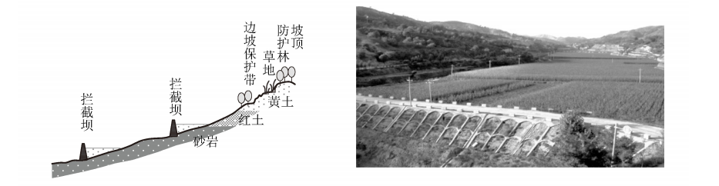

图1 图2

坡顶防护林体系主要植被类型为（ ）

A.常绿阔叶林 B.落叶阔叶林 C.针叶林 D.常绿硬叶林

任务二：观看“篁岭晒秋”的视频并结合下面的实景油画、等高线地形图回答问题。

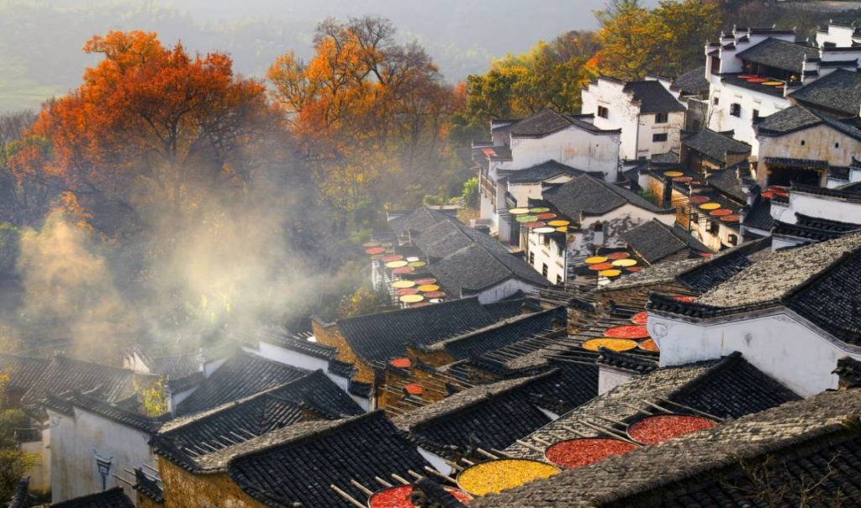

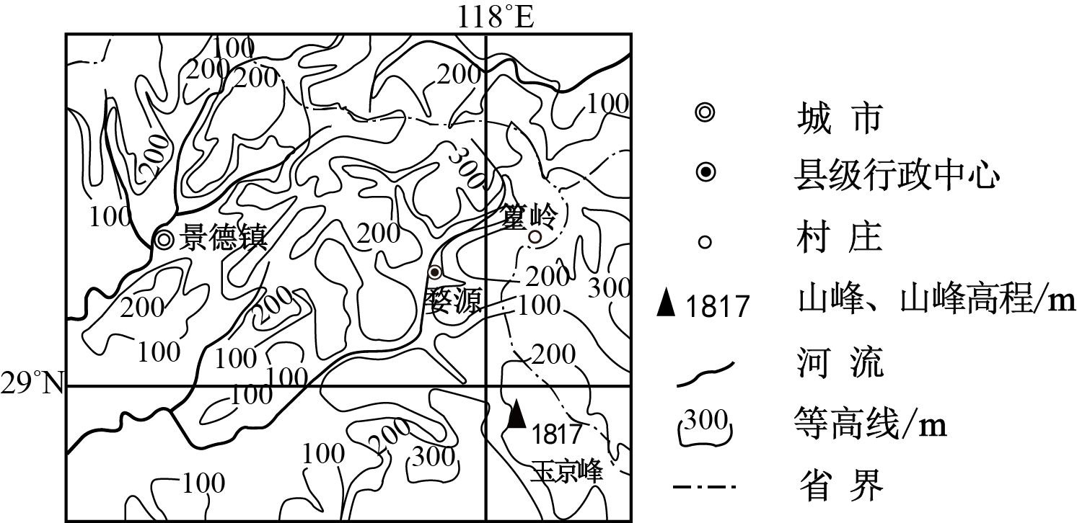

农作物晾晒主要方式是场院晾晒，但古村篁岭晒秋主要是利用房前屋后及自家窗台、屋顶架晒等挂晒农作物。试结合当地地形和气候条件分析古村篁岭晒秋的原因？

“对点训练2”： 下图为我国一级画师韦博文创作的油画《古道长风》,祁连山脉的白雪如一条明晃晃的长龙，俯卧在莽莽浩野上。大漠驼群，长城关垛，连同戈壁荒滩上丛丛野柳一起，成为这块高天大野上生生不息的守护神，这是历史遗存与现代文明的交融。阅读该油画并分析该区域的地理环境特征。

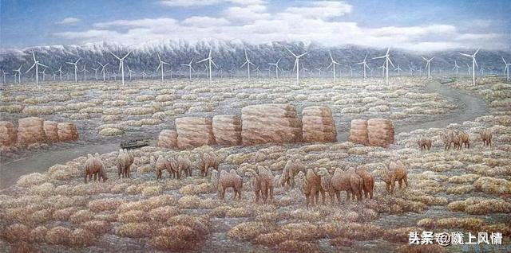

**【**课后检测**】**

我国的水彩画艺术具有浓郁的地域特色。“干”“湿”技法是水彩画中十分常见的表现技法，“干”是指在干的画纸或者底色上进行层涂着色，“湿”是指在画纸浸湿或者局部浸湿的状态下进行绘画创作。我国南方水彩画比较擅长“湿”画法，北方的水彩画则多数运用“干”画法。据此完成下面两题。

1. 我国南方水彩画的风格特点是（ ）

A.色彩艳丽 B.浑厚苍劲 C.质朴豪放 D.婉约抒情

1. 造成我国南北方水彩画在表现技法上存在差异的主要因素是（ ）

A.空气湿度 B.空气温度 C.空气密度 D.空气比热容

**【**学后反思**】**